Lavarse los manos
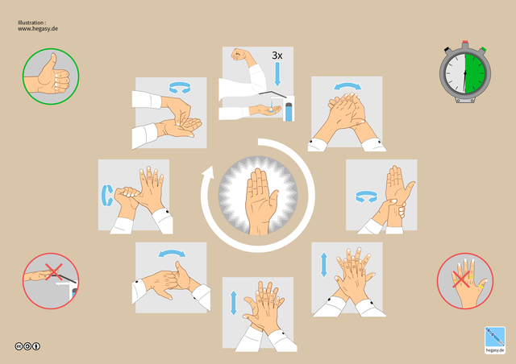
Para lavarse los manos, necesitamos hacer 5 movimientos :
- Frótese las palmas de las manos entre sí.
- Frótese la palma de la mano derecha contra el dorso de la mano izquierda entrelazando los dedos y viceversa.
- Frótese el dorso de los dedos de una mano con la palma de la mano opuesta, agarrándose los dedos.
- Frótese con un movimiento de rotación el pulgar izquierdo, atrapándolo con la palma de la mano derecha y viceversa.
- Frótese la punta de los dedos de la mano derecha contra la palma de la mano izquierda, haciendo un movimiento de rotación y viceversa.
https://www.youtube.com/watch?v=NMmAj1EKdVo
https://www.who.int/gpsc/5may/tools/es/

